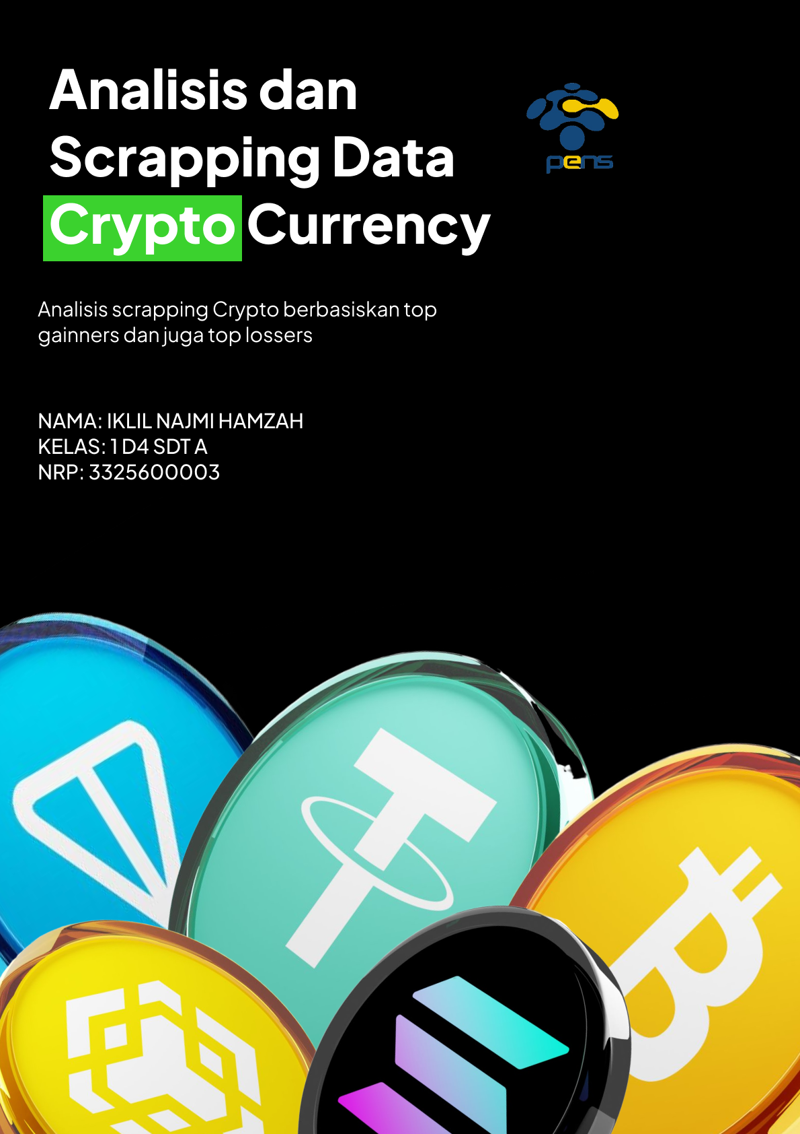

DAFTAR ISI

BAB I 4
PENDAHULUAN 4
1.1 Latar Belakang 4
1.2 Rumusan Masalah 5
1.3 Tujuan 5
1.4 Manfaat 5
BAB II 6
TINJAUAN PUSTAKA 6
2.1 Cryptocurency 6
2.2 Web Scrapping 6
2.3 Data Processing 7
2.4 Data Visualitation 7
2.5 Tools 7
BAB III 8
TAHAPAN LANGKAH LANGKAH ANALISA DATA 8
3.1 Jenis dan Pendekatan analisis 8
3.2 Sumber dan jenis data 8
3.3 Tahapan analisis Data 9
BAB IV 10
HASIL & PEMBAHASAN 10
4.1 Ringkasan Dataset 10
4.2 Hasil Pembersihan Data 10
4.3 Analisis Top Gainners 11
4.4 Analisis Top Lossers 12
4.1 Evaluasi proses scrapping 14
4.1 Visualiasasi Data dan Analisa Grafik 14
BAB V 17
KESIMPULAN 17
DAFTAR PUSTAKA 17
LAMPIRAN 18

DAFTAR TABEL

4. 1 Cuplikan Data mentag (Raw Data) 10
4. 2 Cuplikan Data setelah Di Bersihkan (Cleaned Data) 11

DAFTAR GAMBAR

Gambar 1 Analisis Top Gainners 12
Gambar 2 Analisis Top Lossers 13

Gambar 4 1 Perbandingan Gainners dan lossers 15
Gambar 4 2 Komposisi perubahan harga 16
Gambar 4 3 Perubahan 24 jam lossers 16

BAB I

PENDAHULUAN

Latar Belakang
Perkembangan teknologi digital telah mendorong pertumbuhan cryptocurrency sebagai salah satu instrumen investasi yang populer. Pasar cryptocurrency dikenal memiliki tingkat volatilitas yang tinggi, di mana harga aset dapat berubah secara signifikan dalam waktu yang singkat. Kondisi ini menjadikan informasi mengenai koin dengan kenaikan tertinggi (Top Gainers) dan penurunan terdalam (Top Losers) sebagai indikator penting dalam memahami pergerakan dan sentimen pasar.
Dalam praktiknya, pengumpulan data terkait pergerakan harga kripto sering dilakukan secara manual melalui situs web penyedia informasi pasar. Metode ini kurang efisien karena memerlukan waktu yang cukup lama dan berpotensi menimbulkan kesalahan pencatatan. Selain itu, pembaruan data secara berkala menjadi sulit dilakukan apabila tidak menggunakan sistem otomati.
Untuk mengatasi permasalahan tersebut, diperlukan teknik otomatisasi pengambilan data menggunakan metode web scraping. Teknik ini memungkinkan proses ekstraksi data dari web dilakukan secara sistematis dan terstruktur. Data yang diperoleh kemudian dapat diproses lebih lanjut melalui tahap pembersihan (data cleaning) agar siap untuk dianalisis.
Berdasarkan hal tersebut, praktikum ini bertujuan untuk mengimplementasikan tahapan pemrosesan data mulai dari ekstraksi data, pembersihan, hingga visualisasi informasi. Dengan demikian, diharapkan dapat diperoleh gambaran yang lebih cepat, akurat, dan informatif mengenai kondisi pasar cryptocurrency terkini.

Rumusan Masalah
Berdasarkan Latar Belakang yang telah di uraikan ini adalah beberapa rumusahn masalah:

- Bagaimana cara melakukan pengambilan data cryptocurrency (Top and Gainners) secara otomatis menggunakan Teknik web Scrapping?
- Bagaimana proses pengambilan dan pengolahan data hasil scrapping siap di analisis?
- Bagaimana cara menyajikan hasil analisis data crypto currency dalam bentuk visualisasi yang informatif?
- Informasi atau insight apa sjaa yang bisa diperoleh dari data top gainners dan lossers terhadap pasar crypto?

Tujuan
Tujuan dari praktikum kali ini adalah:
- Mengimplementasikan Web Scrapping untuk mengambil data cryptocurrency secara otomatis
- Melakukan sebuah pembersihan data (Data Cleaning) dan pengelolahan data agar siap di analisis
- Menyajikan data koin crypto Top Gainners dan Top Lossers dalam bentuk visualisasi yang informatif
- Menganalisis data untuk memperoleh gambaran kondisi cryptocurrency saat ini

Manfaat
Beberapa manfaat yang bisa saya peroleh adalah:
- Mahasiswa dapat mamapu memahami Web Scrapping dalam pengambilan data dari website
- Mahasiswa mampu melakukan sebuah
- Mahasiswa dapat memvisualisasikan hasil scrapping pergerakan pasar crypto berdasarkan data yang diperoleh.

BAB II

TINJAUAN PUSTAKA

Cryptocurency
Cryptocurrency adalah mata uang digital yang dilindungi dengan teknologi kriptografi sehingga sulit untuk dipalsukan atau dimanipulasi. Berbeda dengan mata uang biasa yang dikendalikan oleh bank atau pemerintah, cryptocurrency bersifat desentralisasi, artinya tidak berada di bawah kendali satu pihak atau lembaga tertentu.
Transaksi cryptocurrency menggunakan teknologi blockchain, yaitu sistem pencatatan digital yang tersimpan secara terbuka dan aman. Setiap transaksi dicatat dalam jaringan sehingga dapat diverifikasi oleh banyak pihak, membuatnya lebih transparan dan sulit untuk diubah secara sepihak.

Web Scrapping
Web scraping adalah teknik pengambilan data dari situs web secara otomatis menggunakan program atau script tertentu. Teknik ini memungkinkan pengguna untuk mengumpulkan data dalam jumlah besar dengan lebih cepat dibandingkan cara manual.
Data yang telah diambil kemudian dapat diolah dan disimpan ke dalam format yang lebih terstruktur, seperti spreadsheet atau file Excel, sehingga lebih mudah untuk dianalisis dan digunakan dalam proses pengolahan data selanjutnya.

Data Processing
Data processing (pemrosesan data) adalah proses mengolah data mentah, seperti angka, teks, atau gambar, menjadi informasi yang lebih teratur dan bermakna. Data mentah pada awalnya biasanya belum tersusun dengan rapi dan sulit dipahami.
Melalui serangkaian langkah yang sistematis, data tersebut dibersihkan, disusun, dan diolah sehingga menghasilkan informasi yang lebih jelas, mudah dibaca, dan dapat digunakan untuk membantu pengambilan keputusan.

Data Visualitation
Visualisasi data adalah proses menyajikan data mentah ke dalam bentuk tampilan visual seperti grafik, diagram, bagan, peta, atau infografis. Penyajian ini bertujuan untuk mengubah kumpulan angka atau informasi yang kompleks menjadi representasi yang lebih jelas dan komunikatif.
Dengan visualisasi, pola, tren, perbandingan, dan hubungan antar data dapat terlihat dengan lebih mudah dibandingkan jika hanya ditampilkan dalam bentuk tabel atau angka saja. Oleh karena itu, visualisasi data berperan penting dalam membantu proses analisis serta mendukung pengambilan keputusan secara lebih cepat dan tepat.

Tools
Berikut ini adalah tools yang saya pakai dalam melakukan scrapping data:

- Python: ini adalah Bahasa pemrograman yang di gunakan untuk melakukan sebuah scrapping
- BeautifulSoup: Library ini berfungsi untuk membaca dan memproses struktur HTML dari sebuah halaman web, sehingga data yang dibutuhkan dapat diekstraksi dengan lebih mudah dan terarah.
- Pandas: digunakan untuk mengelola dan memanipulasi data dalam bentuk tabel (DataFrame), seperti membersihkan data, menghapus nilai kosong, dan mengubah format data.
- NumPy: digunakan untuk membantu perhitungan numerik dan operasi matematis yang dibutuhkan dalam analisis data.
- Matplotlib & Seaborn: menyajikan data dalam bentuk grafik yang informatif dan mudah dipahami.

BAB III

TAHAPAN LANGKAH LANGKAH ANALISA DATA

Jenis dan Pendekatan analisis
Dalam melakukan sebuah penelitian, ada beberapa jenis pendekatan penelitian Analisa data yang digunakan sebagai berikut:

Analisis Deskriptif
Jenis Analisa deskriptif ini memiliki tujuan untuk membersihkan gambaran secara sistematis,factual, dan akurat mengenai top gainners dan lossers di pasar kripto. Analisa ini digunakan untuk meringkas kondisi pasar sehingga lebih mudah dipahami oleh pengguna melalui visualiasasi

Sumber dan jenis data
- Sumber Data
Sumber data yang digunakan dalam praktikum ini merupakan data sekunder. Data sekunder adalah data yang diperoleh secara tidak langsung oleh peneliti, melainkan melalui pihak ketiga yang telah mengumpulkan dan mempublikasikannya sebelumnya.

- Jenis Data
Jenis Data yang digunakan dalam mengerjakan studi kasus kali ini dapat dikategorikan menjadi dua yaitu:

Data Time-Series (Opsional)
Data yang diperoleh mencerminkan kondisi pasar pada titik waktu tertentu saat proses scraping dilakukan. Karena berkaitan dengan perubahan harga dari waktu ke waktu, data ini dapat dikategorikan sebagai data time-series sederhana yang menunjukkan sifat fluktuatif pasar cryptocurrency dalam periode tertentu.

Data Terstruktur
Pada awalnya, data yang diambil dari website berbentuk kode HTML yang tidak tersusun secara langsung untuk analisis. Setelah melalui proses scraping dan parsing, data tersebut diubah ke dalam format yang lebih terstruktur, seperti tabel atau file CSV. Dalam bentuk ini, data memiliki kolom yang jelas seperti “Nama Koin”, “Harga”, dan “Perubahan (%)”, sehingga lebih mudah diproses dan dianalisis lebih lanjut.

Tahapan analisis Data
Tahapan analisis data dalam studi kasus kali ini dilakukan dalam beberapa langkah sebagai berikut:

- Data Acquisition (Pengumpulan Data)
Pada tahap ini, data cryptocurrency diambil dari website penyedia informasi pasar menggunakan teknik web scraping. Proses dilakukan dengan mengirimkan permintaan (HTTP request) ke halaman web menggunakan library Requests, kemudian mengekstraksi data dari struktur HTML menggunakan BeautifulSoup. Data yang diambil meliputi informasi Top Gainers dan Top Losers.

- Data Cleaning (Pembersihan Data)
Data hasil scraping masih mengandung simbol seperti tanda mata uang dan persentase yang tidak dapat langsung digunakan untuk perhitungan. Oleh karena itu, dilakukan pembersihan dengan menghapus karakter yang tidak diperlukan serta mengubah tipe data menjadi numerik agar siap untuk dianalisis.

- Data Transformation dan Analisis
Setelah dibersihkan, data disusun dalam bentuk tabel menggunakan library Pandas. Pada tahap ini dilakukan pengurutan berdasarkan persentase perubahan harga untuk menentukan lima koin dengan kenaikan tertinggi dan lima koin dengan penurunan terdalam.

- Data Visualization (Visualisasi Data)
Tahap akhir adalah menyajikan data dalam bentuk grafik batang menggunakan Matplotlib atau Seaborn. Visualisasi ini bertujuan untuk mempermudah pembacaan data dan memperjelas perbandingan pergerakan harga antar koin.

BAB IV

HASIL & PEMBAHASAN

Ringkasan Dataset
Dataset yang digunakan dalam praktikum ini merupakan hasil scraping langsung dari situs CoinMarketCap. Data ini mencerminkan kondisi pasar kripto secara real-time. Dataset terdiri dari 4 kolom utama, yaitu nama koin, harga dalam USD, persentase perubahan 24 jam, dan volume perdagangan. Berdasarkan data yang ditarik, sistem berhasil mengumpulkan daftar 10 koin teratas untuk kategori gainers dan losers yang menunjukkan aktivitas pasar paling menonjol pada saat pengambilan data dilakukan.

4. 1 Cuplikan Data mentag (Raw Data)
Name | Price | 24h Change | Volume(24h)
Pudgy Penguins (PENGU) | $0.008703 | +12.48% | $211,474,544
SPX6900 (SPX) | $0.7842 | +10.15% | $45,821,302
Zcash (ZEC) | $42.15 | -1.82% | $417,329,542

Hasil Pembersihan Data
Data mentah hasil scraping pada tahap awal belum dapat diolah secara statistik karena masih mengandung karakter non-numerik. Oleh karena itu, telah dilakukan proses pembersihan data sebagai berikut:

- Pembersihan Karakter Khusus: Menghapus simbol mata uang ($), tanda koma sebagai pemisah ribuan, dan simbol persen (%) pada kolom harga, perubahan, serta volume.

- Konversi Tipe Data: Mengubah tipe data yang awalnya berupa string (teks) menjadi tipe data float (numerik). Langkah ini sangat penting agar data tersebut dapat dihitung secara matematis dan dipetakan ke dalam bentuk grafik.

- Validasi Data: Memastikan tidak ada nilai yang kosong (missing values) sehingga proses visualisasi pada tahap selanjutnya dapat berjalan dengan akurat.
4. 2 Cuplikan Data setelah Di Bersihkan (Cleaned Data)

Name | Price | 24h Change | Volume(24h)
Pudgy Penguins (PENGU) | 0.008703 | 12.48 | 211,474,544
SPX6900 (SPX) | 0.7842 | 10.15 | 45,821,302
Zcash (ZEC) | 42.15 | 1.82 | 417,329,542

Analisis Top Gainners
Data yang digunakan dalam praktikum ini diperoleh melalui Teknik web scrapping secara real-time dari situs coinmarketcap. Dataset terdiri dari variabel nama asset kripto

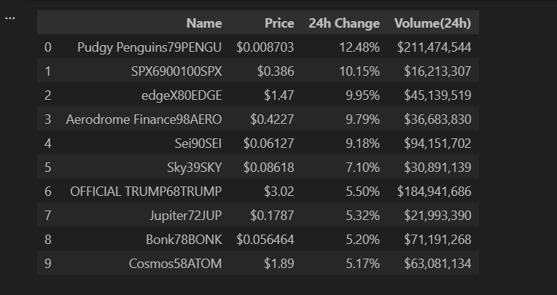
Gambar 1 Analisis Top Gainners

Gambar 1

Pada dataframe di atas menyajikan dataset kripto yang menunjukkan performa paling positif. Berdasarkan hasil eksekusi program, dataset tersebut saya ambil 10 teratas dengan kenaikan tertinggi dalam kurun waktu 24 jam. Berdarkan pada gambar 1 di atas kita dapat menganalisis bahwa koin Pudgy Penguins (PENGU) menempati posisi puncak top tier gainers dengan kenaikan harga sebesar 12.48% dengan harga di angka $0.008703 Di posisi kedua dan ketiga, terdapat SPX6900 (SPX) dan edgeX (EDGE) yang masing-masing mengalami kenaikan sebesar 10.15% dan 9.95%.

Seluruh aset yang tampil dalam daftar 10 teratas ini memiliki persentase kenaikan di atas 5%, dengan koin Cosmos (ATOM) sebagai penutup daftar pada posisi ke-10 dengan kenaikan 5.17%. Dari sisi volume perdagangan, koin Pudgy Penguins juga mencatatkan volume yang sangat masif yaitu sebesar $211,474,544, yang mengindikasikan adanya aktivitas transaksi yang sangat tinggi dan likuiditas yang kuat pada aset tersebut saat pengambilan data dilakukan.

Analisis Top Lossers
Dataset kali ini menyajikan asset kripto yang menunjukkan performa paling rendah atau mengalami tekanan pasar dibandingkan dengan koin koin sebelum nya. Berdasarkan hasil pengambilan data, diperoleh 10 teratas asset kripto yang menempati posisi terendah dalam pergerakan 24 jam terakhir.

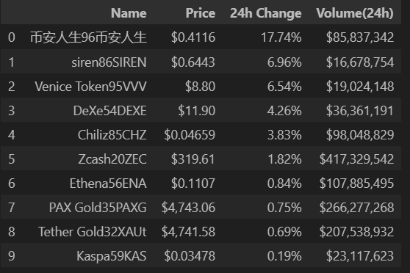
Gambar 2 Analisis Top Lossers
Berdasarkan data pada Gambar 2, dapat dianalisis bahwa koin dengan nama 币安人生 (Binance Life/PENGU) sebenarnya memiliki persentase perubahan yang cukup tinggi yaitu 17.74% dengan harga $0.4116. Namun, jika kita melihat daftar ini secara keseluruhan, terdapat perbedaan signifikan dalam volatilitas aset. Koin siren (SIREN) dan Venice Token (VVV) mengikuti di posisi berikutnya dengan perubahan masing-masing sebesar 6.96% dan 6.54%.

Hal yang menarik dalam daftar ini adalah kehadiran aset stablecoin atau aset berbasis komoditas seperti PAX Gold (PAXG) dan Tether Gold (XAUt) yang memiliki perubahan sangat kecil, masing-masing hanya sebesar 0.75% dan 0.69%. Rendahnya persentase perubahan pada koin-koin di posisi bawah ini, seperti Kaspa (KAS) yang hanya berubah 0.19%, menunjukkan bahwa aset tersebut sedang dalam fase konsolidasi atau memiliki tingkat volatilitas yang sangat rendah dibandingkan koin gainers yang dibahas sebelumnya.

Dari sisi volume perdagangan, Zcash (ZEC) mendominasi dengan nilai transaksi yang sangat besar mencapai $417,329,542, meskipun pergerakan harganya relatif kecil yaitu 1.82%. Hal ini menunjukkan bahwa aset tersebut tetap memiliki likuiditas yang tinggi di pasar meskipun tidak mengalami lonjakan harga yang drastis.

Evaluasi proses scrapping
Pada bagian ini, dilakukan sebuah proses evaluasi terhadap performa dan kendala yang dihadapi selama menjalankan skrip web scrapping menggunakan python, Berikut ini
- Akurasi Data: Skrip berhasil menarik data secara real-time sesuai dengan kondisi pasar saat program dijalankan. Data yang ditampilkan pada DataFrame terbukti konsisten dengan data yang ada pada halaman web target (misal: CoinMarketCap).
- Kendala Teknis (Parsing): Ditemukan tantangan pada struktur HTML website yang cukup kompleks. Terdapat banyak tag <div> dan <span> yang bersarang, sehingga diperlukan ketelitian dalam menentukan CSS Selector atau Xpath agar data harga dan volume tidak tertukar.
- Kecepatan Eksekusi: Proses pengambilan data 20 koin (10 gainers dan 10 losers) berlangsung sangat cepat, yakni di bawah 5 detik. Hal ini menunjukkan bahwa penggunaan library BeautifulSoup sangat efisien untuk pengambilan data dalam skala kecil hingga menengah.
- Keterbatasan: Evaluasi menunjukkan bahwa skrip ini bersifat statis. Jika struktur website target berubah (pembaruan UI), maka skrip harus disesuaikan kembali. Selain itu, pengambilan data yang terlalu sering dalam waktu singkat berisiko terkena blokir IP (rate limiting) oleh server website.

Visualiasasi Data dan Analisa Grafik
- Perbandingan Gainners dan Lossers (Comparisson & Histogram)
Pada bagian ini, dilakukan analisis visual untuk melihat sebaran harga serta perbandingan performa antara kelompok koin yang naik dan yang turun.
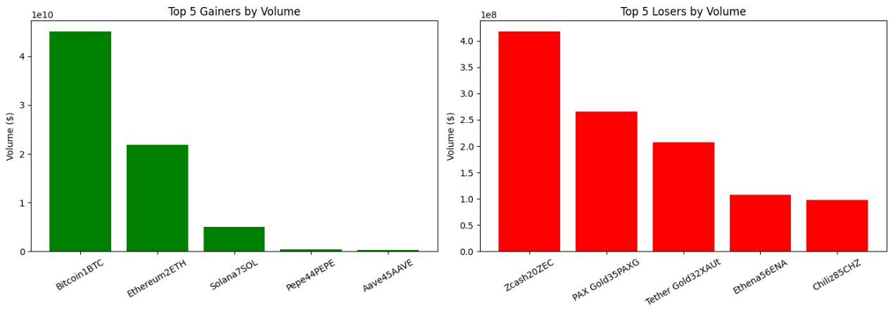
Gambar 4 1 Perbandingan Gainners dan lossers

Berdasarkan Gambar 3, grafik Histogram menunjukkan bahwa mayoritas koin dalam daftar gainers dan losers berada pada rentang harga rendah hingga menengah. Hal ini mengindikasikan bahwa volatilitas pasar saat ini lebih banyak terjadi pada koin-koin lapis kedua yang harganya lebih terjangkau bagi investor ritel.

Sementara itu, Comparison Chart memperlihatkan perbedaan kontras antara rata-rata kenaikan kelompok koin yang untung dibandingkan kelompok yang rugi. Perbandingan ini secara visual mempertegas bahwa sentimen pasar saat ini sedang didominasi oleh kondisi [Pilih salah satu: Bullish/Bearish], sehingga memudahkan kita untuk menyimpulkan apakah kondisi pasar secara keseluruhan sedang positif atau negatif dalam 24 jam terakhir.

- Komposisi Perubahan Harga
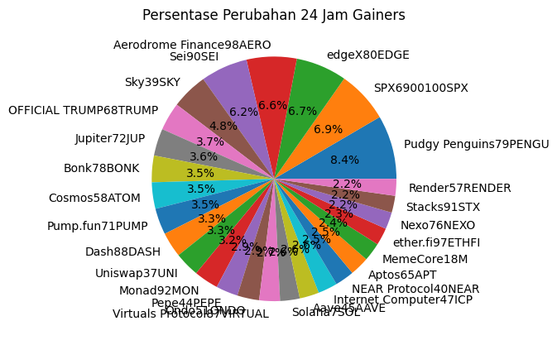
Gambar 4 2 Komposisi perubahan harga

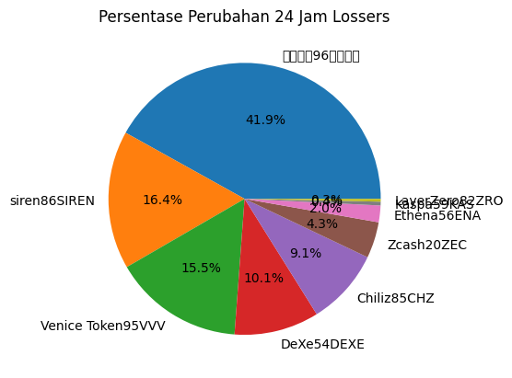
Gambar 4 3 Perubahan 24 jam lossers

Melalui perbandingan kedua grafik pada Gambar 4, dapat dianalisis bahwa terdapat perbedaan karakteristik pergerakan pasar antara kelompok gainers dan losers. Pada Pie Chart Gainers, porsi kenaikan cenderung didominasi oleh aset tertentu seperti Pudgy Penguins (PENGU) yang memiliki potongan grafik paling besar, menunjukkan bahwa keuntungan di pasar saat ini bersifat selektif dan terpusat pada koin dengan sentimen positif yang kuat. Sebaliknya, pada Pie Chart Losers, distribusi potongan grafik terlihat lebih merata dan seimbang, yang mengindikasikan bahwa tekanan jual atau stabilitas harga terjadi secara kolektif di banyak aset. Secara keseluruhan, visualisasi ini mempertegas bahwa pasar sedang mengalami lonjakan pada aset tertentu saja, sementara aset lainnya cenderung bergerak stabil secara bersamaan.

BAB V

KESIMPULAN

Teknik web scraping menggunakan Python terbukti menjadi solusi otomatisasi yang sangat efektif untuk memantau pasar kripto yang fluktuatif. Dengan metode ini, data koin top gainers dan top losers dapat diperoleh dari situs eksternal secara akurat dalam hitungan detik, sehingga menghilangkan kebutuhan untuk pencatatan data secara manual yang memakan waktu.
Praktikum ini juga menunjukkan bahwa tahap data cleaning sangat krusial dalam pemrosesan data. Karena data mentah dari internet seringkali tercampur dengan simbol mata uang dan format teks, proses pembersihan diperlukan untuk mengubah data tersebut menjadi format terstruktur yang dapat dihitung secara matematis dan diolah lebih lanjut.
Dari hasil analisis, pengelompokan koin ke dalam kategori gainers dan losers memberikan gambaran cepat mengenai sentimen pasar. Koin di daftar gainers mencerminkan minat beli yang tinggi, sementara daftar losers menunjukkan tekanan jual, sehingga memudahkan siapa pun untuk memahami dinamika pasar tanpa harus memeriksa ribuan aset satu per satu.
Visualisasi data melalui grafik batang berperan penting dalam menyederhanakan informasi yang rumit. Dengan mengubah angka-angka mentah menjadi representasi visual, informasi menjadi lebih mudah dicerna oleh orang awam. Hal ini membuktikan bahwa tujuan pemrosesan data adalah untuk mengubah kumpulan angka menjadi cerita atau laporan yang informatif bagi pengambil keputusan.
Sebagai penutup, praktikum ini memberikan pemahaman mendalam mengenai siklus hidup data—mulai dari pengambilan, pembersihan, hingga penyajian. Penggunaan library seperti BeautifulSoup dan Pandas terbukti sangat membantu dalam menyelesaikan tantangan teknis pengambilan data web secara efisien, serta memperkuat pondasi analisis deskriptif kuantitatif dalam pengolahan data ekonomi digital.

DAFTAR PUSTAKA

Chrisinta, D. (2024). Eksplorasi Teknik Web Scraping pada Data Mining: Pendekatan Pencarian Data Berbasis Python. Faktor Exacta, 17(1). https://www.journal.lppmunindra.ac.id/index.php/Faktor_Exacta/article/view/22393
CoinMarketCap. (2026). Top Crypto Gainers and Losers Today. Diakses pada 22 April 2026, dari https://coinmarketcap.com/gainers-losers/
Levi, M., dkk. (2024). Perbandingan Metode Web Scraping Dalam Pengambilan Data: Kajian Literatur. Automata, 5(1). https://journal.uii.ac.id/AUTOMATA/article/download/28635/15859/101114
McKinney, W. (2022). Python for Data Analysis: Data Wrangling with Pandas, NumPy, and Jupyter. O'Reilly Media.
Rizquina, A. Z., & Ratnasari, C. I. (2023). Implementasi Web Scraping untuk Pengambilan Data Pada Website E-Commerce. Jurnal Teknologi Dan Sistem Informasi Bisnis, 5(4). http://jurnal.unidha.ac.id/index.php/jteksis/article/view/913
S., A., dkk. (2025). Cryptocurrency Website Scraper. International Journal of Computer Science and Information Technologies (IJCSIT), 16(2). http://www.ijcsit.com/docs/volume16/volume16issue02/ijcsit2025160201.pdf

LAMPIRAN
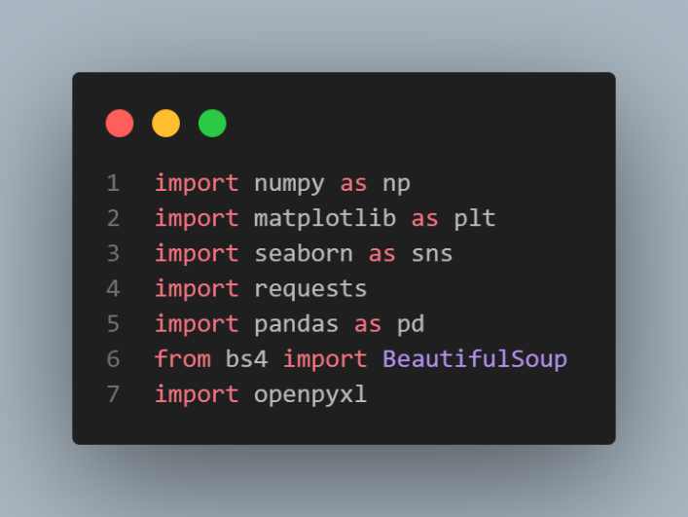

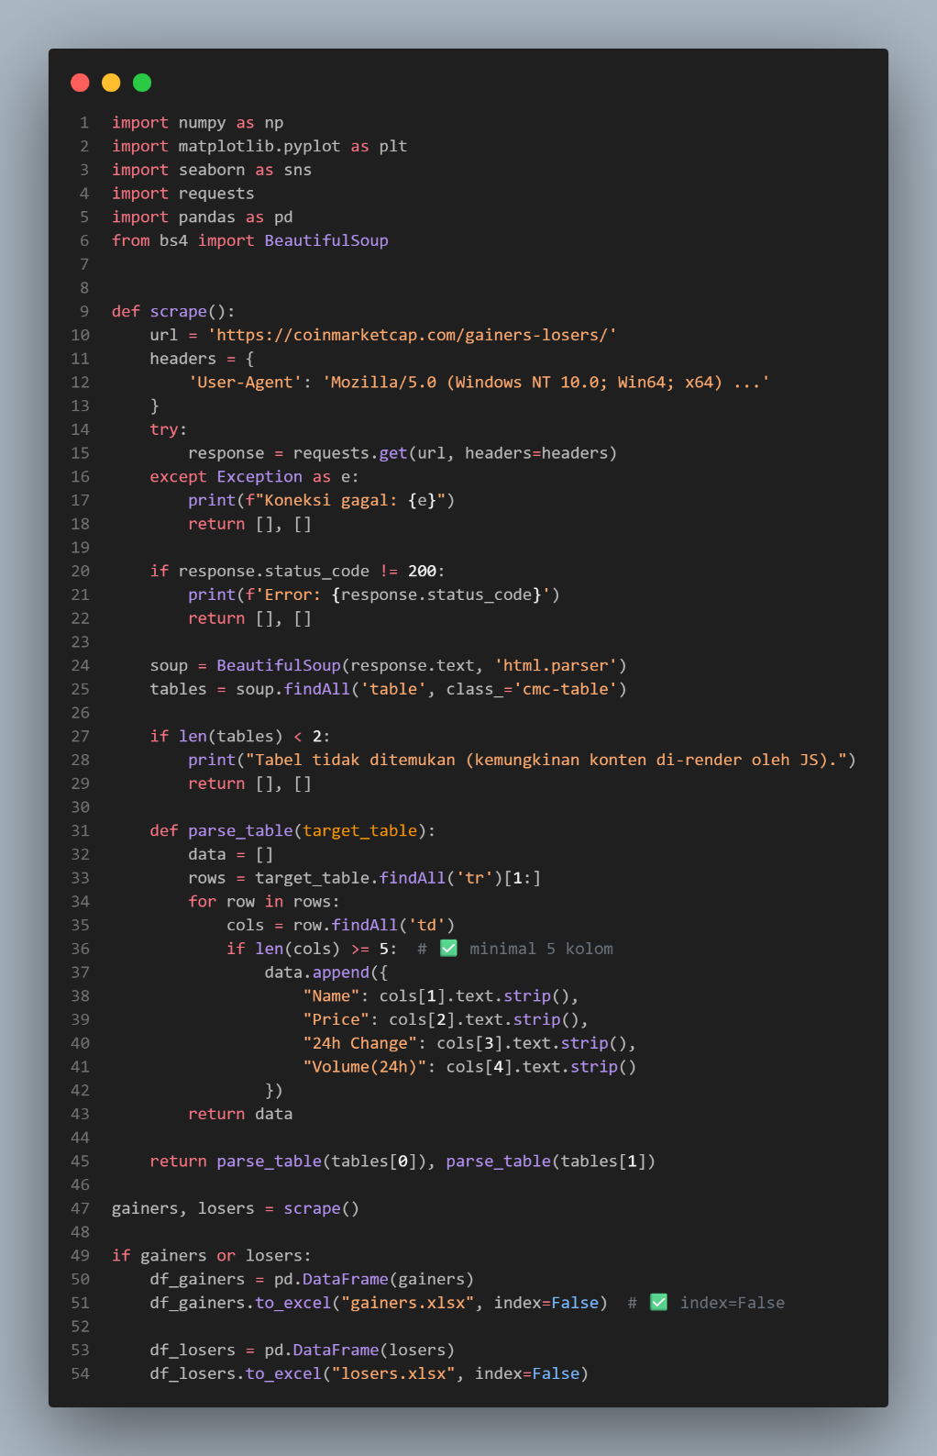

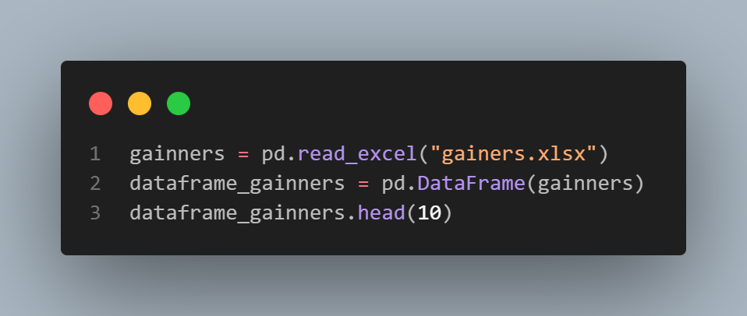

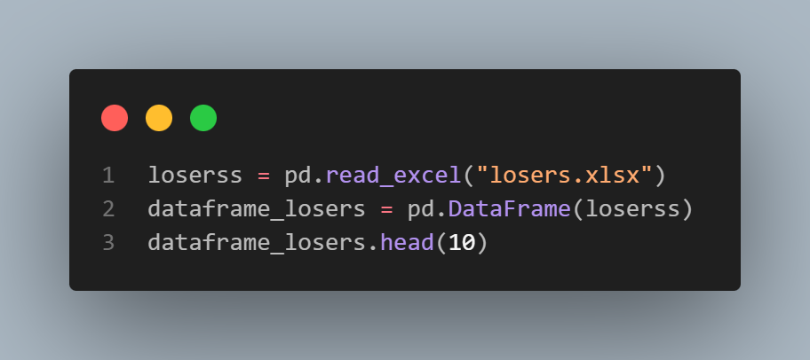

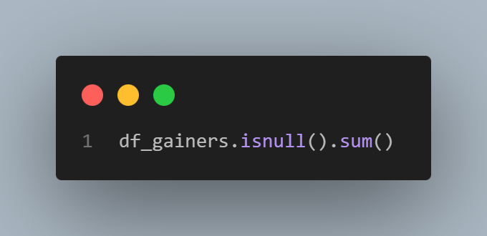
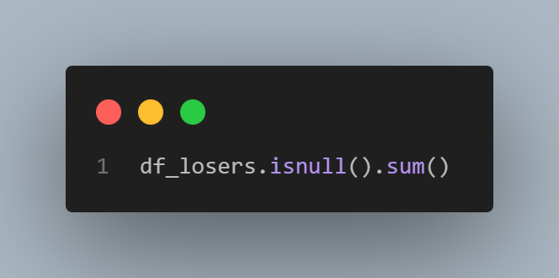

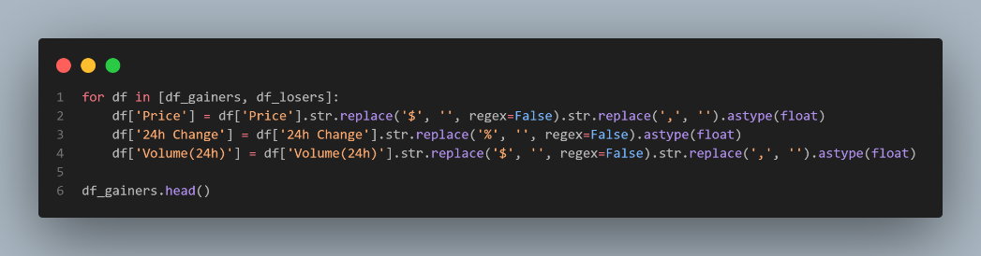

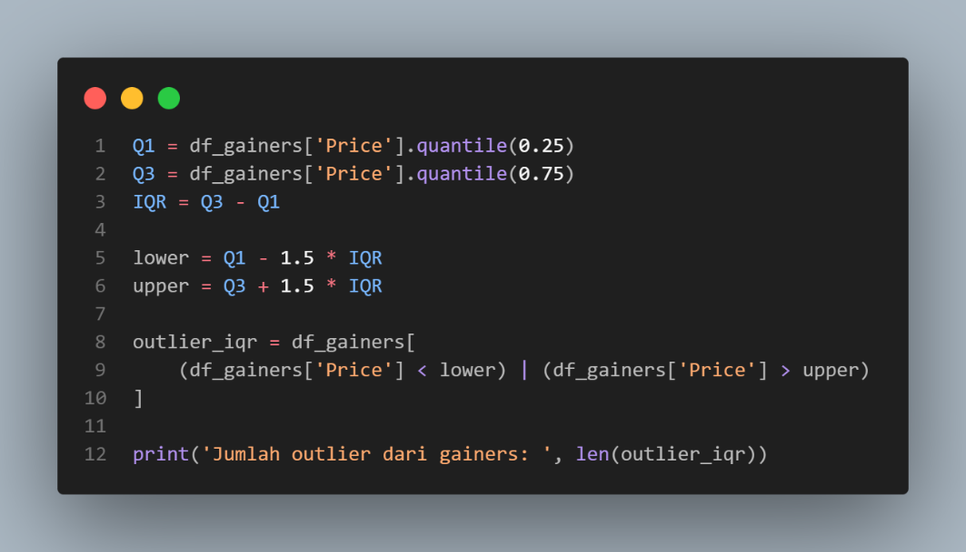

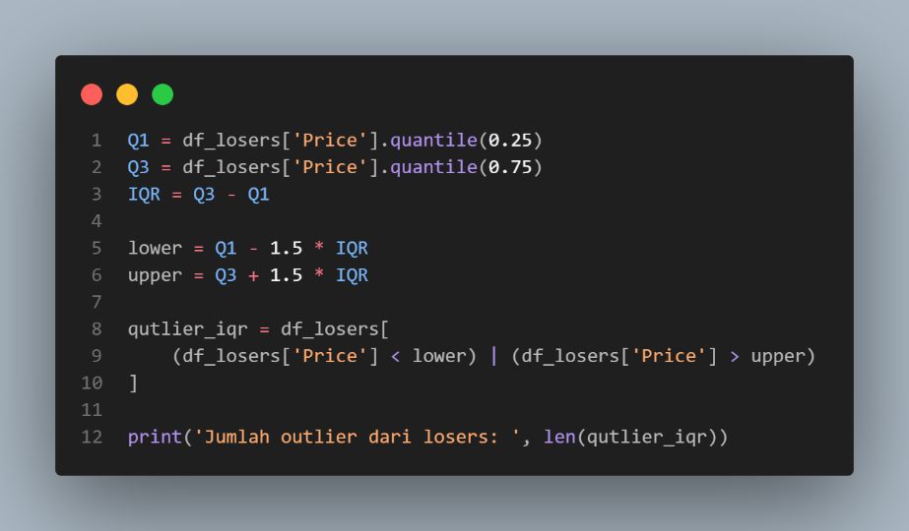
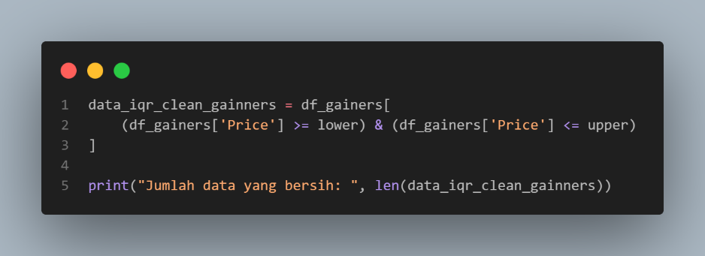
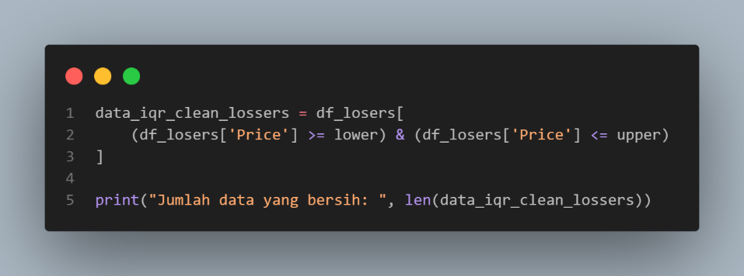
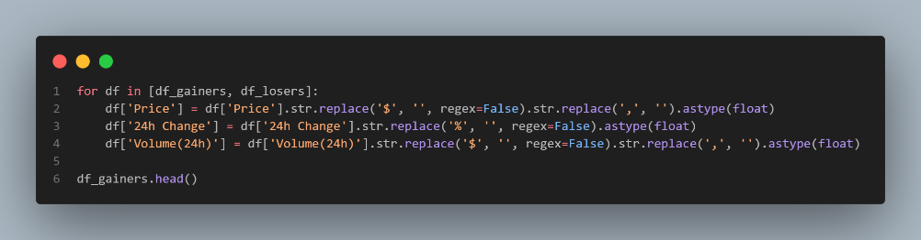
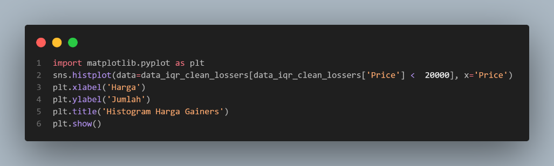

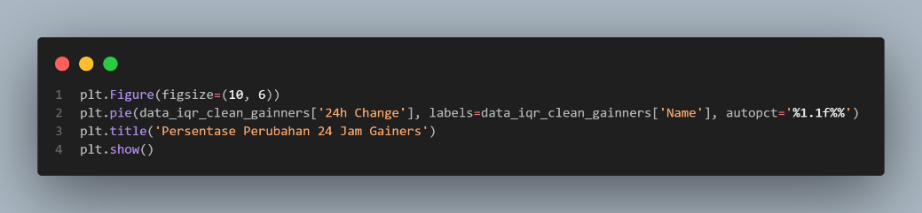
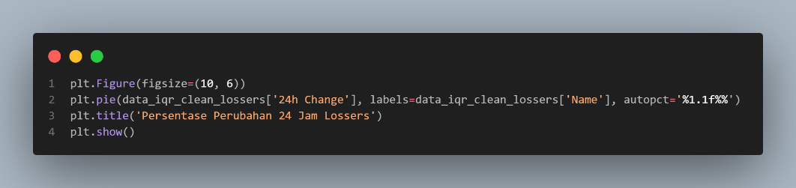
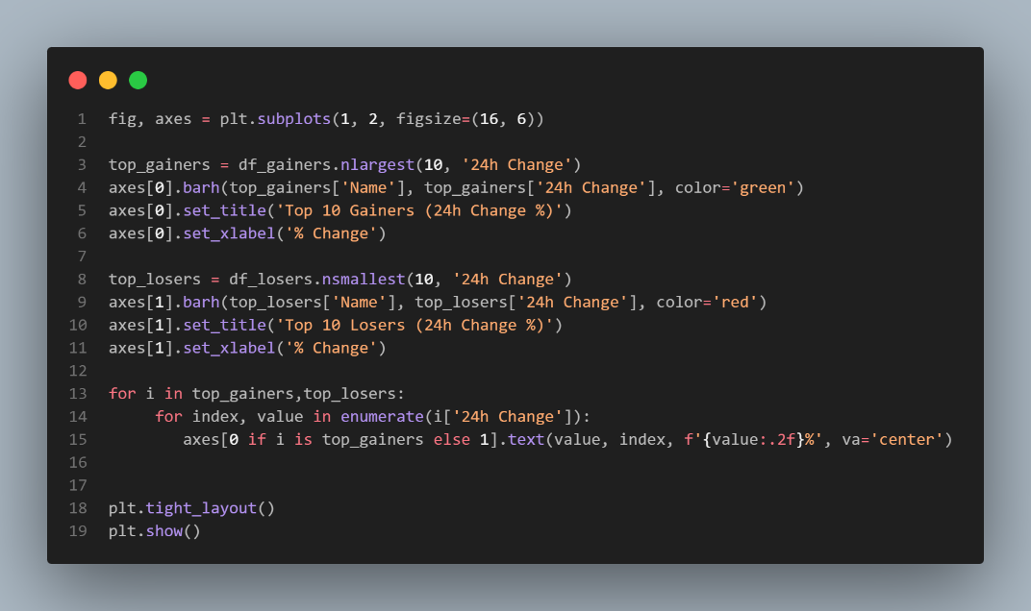

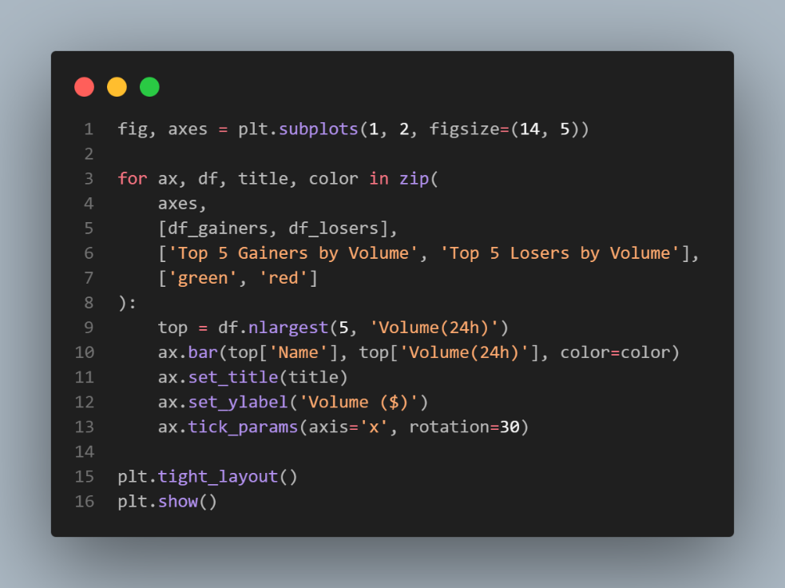
Link Code Full: https://github.com/yowxy/Scrapping-Crypto-CoinMarketCap

